冻饮商城需求文档
Version: V1.0
2016/03/21

Version | Change contents | Author | Reviewer | Revise Date
V1.0 | 建立文档 | 金岚 |  | 2016/3/21

目录
1. 概述 3
1.1预期的读者 3
1.2 项目背景 3
1.3 软件名称 3
1.4 版本 3
1.4 需求等级说明 3
1.5 总体功能示意图 4
1.6 提示框、提示语规范 5
2. Scope/适用范围 5
2.1 OS 5
3. 需求描述 6
3.1 启动和退出 6
3.1.1 程序启动 6
3.1.2 程序退出 6
3.2 登录、注册、审核 7
3.2.1 登录 7
3.2.2 注册 8
3.2.3 审核 9
3.3 终端店端 10
3.3.1 进货 10
3.3.2 采购单 11
3.3.3 我的 11
3.4 经销商端 11
3.4.1 首页 11
3.4.2 订单管理 11
3.4.3 商品管理 11
3.4.4 店铺管理 11
3.4.5 区域管理 12
3.4.6 客户管理 12
3.4.7 数据统计 12
4. 用户行为采集 12
4.1 简述 12
4.2 通用采集点 12
4.3 终端店端采集点 13
4.4 经销商端采集点 13

1. 概述

1.1预期的读者
此需求规格说明文档的预期读者为：管理人员、研发、测试、其他项目相关人员

1.2 项目背景
冻饮商城第一期内容，基于原冻饮商城APP资产管理模块重新设计

1.3 软件名称
冻饮商城（需重命名）

1.4 版本
文档版本 V1.0
软件版本 V1.0.0

1.4 需求等级说明
最 优 先： 1 软件的基本需求，任何条件下都要实现；
优 先： 2 软件的主要需求，一般条件下都要实现；
中 等： 3 软件的次要需求，完成了1、2级需求的前提下，如时间和资金允许要实现；
可以等待： 4 软件的不重要需求，在实现了1、2、3级需求的前提下，如时间、资金和技术允许的条件下要实现；
不太必要： 5 软件的不重要需求，在特殊条件下要实现。

1.5 总体功能示意图
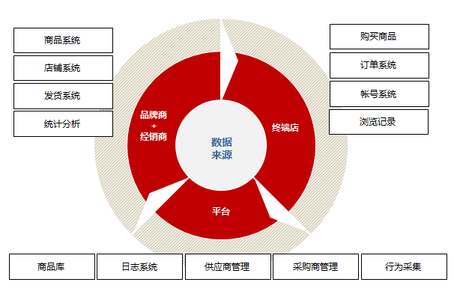
数据来源

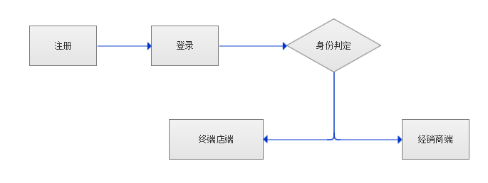
基本逻辑

- 两个终端不可同时显示，互斥
- 身份判定根据用户角色判定，通过审核时选择的身份为准

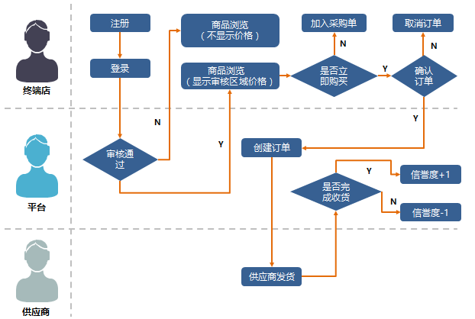
采购流程逻辑

1.6 提示框、提示语规范
编号 | 提示方式 | 触发条件 | 提示语
T1 | Toast | 请求网络时，判定完全无网络环境 | 暂时没找到网络，请稍后重试
T2 | Toast | 请求网络时，10s后仍未成功返回数据 | 网络不给力，请稍后重试
T3 | Toast
T4 | Toast

2. Scope/适用范围

2.1 OS
    - Android 3.1以上
    - IOS 7.0以上

3. 需求描述

3.1 启动和退出

3.1.1 程序启动
点击手机上的冻饮商城APP图标，启动程序，直接进入欢迎界面（图1.1.0）：
- 加载欢迎界面，同步初始化程序。
- android端检查版本更新，检查出有新的版本，弹框提示“检查到有新的版本，是否要更新？”。如版本是强制更新的则在wifi环境下静默安装。
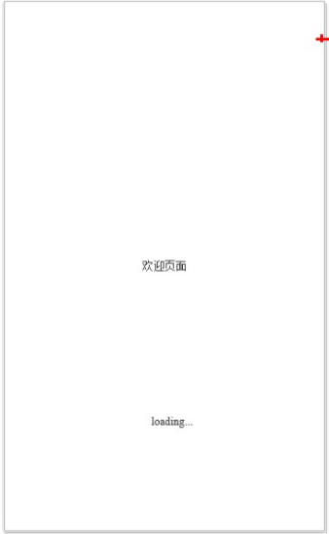
图1.1.0欢迎页

3.1.2 程序退出
Android手机：两个端返回到首页时，再次点击返回键弹出toast提示“再次点击返回键就退出APP啦”，两次点击小于2秒则退出APP

3.2 登录、注册、审核

3.2.1 登录
首次打开APP、注销帐号后进入登录页面（图1.2.0）：
- 未登录的用户不显示两个终端任意的一个。
- 点击记住密码后，注销后仍然保存手机号以及密码，否则只保存手机号
- 登录成功后，自动保存登录状态。注销后，清空保存的登录状态。
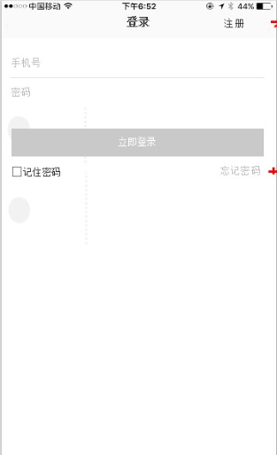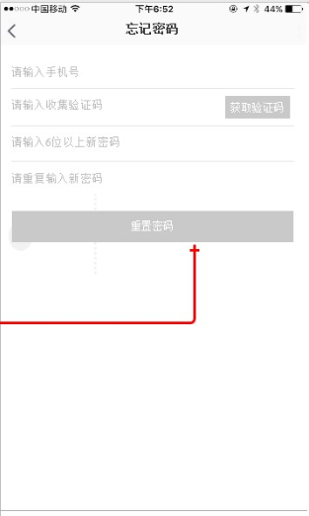
图1.2.0 登录界面 图1.2.1 忘记密码页
- 点击“立即登录”时
（1没有输入任何信息时，提示：请输入手机号
（2只输入用户名，没有输入密码，提示：请输入密码
（3只输入密码，没有输入用户名，提示：请输入手机号
（4输入手机号长度小于11位时，提示：请输入正确的11位手机号码
（5输入正确的手机号，输入密码少于6位或大于20位，非字母和数字组合时，提示：“密码格式不正确”
（2）点击“注册”，点击进入注册画面（图1.3.0）
（3）点击“记住密码”，点击可选中记住密码功能，注销后仍然保存手机号以及密码，否则只保存手机号
（4）点击“忘记密码”按钮，点击进入重置密码页（图1.2.1）。

3.2.2 注册
在登录界面（图1.2.0）点击“注册”按钮，进入注册界面（图1.3.0）
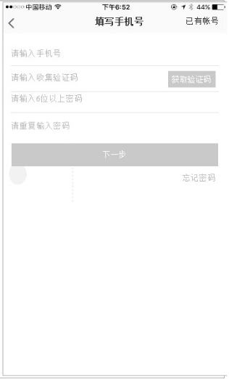
图1.3.0 注册界面
- 在注册信息编辑画面，手机号和密码、验证码必须填写。
- 用户名为11位手机号，框内默认提示语为：请输入手机号
- 密码为6到20位数字或字母，框内默认提示语为：请输入6~20位由字母及数字组成的密码
- 点击“已有帐号”按钮时，返回登录页面（图1.2.0）
- 验证码发送成功后，“获取验证码”按钮变灰并倒数60s。倒数完成后自动点亮文案更改为“再次发送”
- 填写完毕后，点击注册按钮进行注册。
（1没有输入任何信息时，点击“注册”或者“获取验证码”，提示：请输入11位手机号码
（2只输入手机号，点击“注册”，提示：请输入验证码
（3只输入正确的手机号、验证码，提示：请输入6~20位由字母及数字组成的密码
（4输入手机号不是以1开头，提示：请输入正确的手机号码
（5输入手机号长度小于11位时，提示：请输入正确的手机号码
（6输入密码少于6位或大于20位，或非正确格式由字母数字组成，提示：请输入6~20位由字母及数字组成的密码
（7点击“获取验证码”按钮时，未填写用户名则提示：请输入手机号
（8输入错误的验证码，提示：验证码有误，请重试

3.2.3 审核
用户成功注册后，或未审核账号在个人中心页面，会进入审核流程：
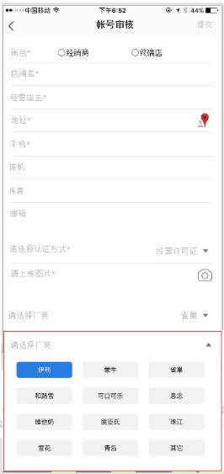
图1.3.1 审核界面

- 角色文案为：供货商（我有货源）、采购商（我要进货）
- 选择角色：注册用户可以选择终端店主和经销商两种身份。选择后弹框提示:选择角色“供货商/采购商”后不可更改，确认您的身份是“供货商/采购商”吗？
- 如果选择了经销商，仅显示经销商端； 如果选择了采购商，则仅显示采购商端；未审核通过以及未审核的采购商，不显示商品价格。并隐藏所有加入采购单按钮。
- 填写身份审核信息，需要添加属性：店铺名称（即公司名称）、经营店主、地址、手机、座机、传真、邮箱，其中：店铺名称（即公司名称）、经营店主、地址、手机为必填项。如图1.3.1。
- 地址输入框点击后跳转地图页面，输入辅助定位详细到街道的地址以及门牌号，需存储经纬度
- 用户填写完基本信息后，需要选择对应的厂商（可多选）、以及认证方式，需要上传认证执照。上传执照方式可保含：拍照、从手机图片库获取两种方式。
- 用户填写完信息，点击“提交”按钮后，弹框提示“确认您的角色是“供货商/采购商”吗？点击确认后将提交审核”。点击确认后，弹框提示：恭喜您已成功提交审核，我们将尽快审核您的身份信息。弹框点击确认后进入相应角色终端。

3.3 终端店端

3.3.1 进货

3.3.2 采购单

3.3.3 我的

3.4 经销商端

3.4.1 首页

3.4.2 订单管理

3.4.3 商品管理

3.4.4 店铺管理

3.4.5 区域管理

3.4.6 客户管理

3.4.7 数据统计

4. 用户行为采集

4.1 简述

4.2 通用采集点

4.3 终端店端采集点

4.4 经销商端采集点

